**花蓮縣立宜昌國中109學年上學期第一次段考 八年級自然科試卷   
____班 座號：_____ 姓名：__________ 命題：陳永清老師*109.10.13***

（全為選擇題 共40題 每題2.5分 計100分）

1. 川普想以量筒量取30.0 mL的溶液，附圖虛線箭頭所指的位置為量筒中目前已量取的溶液體積。使用下列哪一種器材裝取溶液後，再加入量筒內，最能避免體積超出30.0 mL？  
    (A) 　(B) 　(C) 　(D)

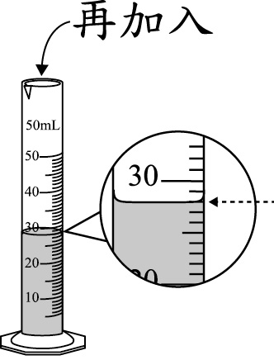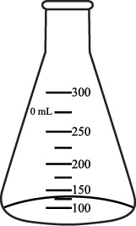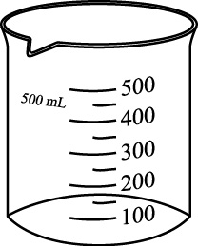

1. 附圖為某實驗器材的三種使用方法，哪幾種使用方法不恰當？  
   　  　  
   (A) 方法甲和方法乙　(B) 方法甲和方法丙　  
   (C) 方法乙和方法丙　(D) 三種方法都不恰當
2. 測量手臂長度為75.32公分，則哪一個數字為估計值？ (A) 7　(B) 5　(C) 3　(D) 2
3. 附圖為實驗室常見的二項器材，利用這二項器材可分別得知待測物的甲、乙二種性質，這二種性質在分類上分別屬於下列何者？  
   　  
   (A) 甲、乙均為物理性質　 (B) 甲、乙均為化學性質　  
   (C) 甲為物理性質、乙為化學性質　(D) 甲為化學性質、乙為物理性質

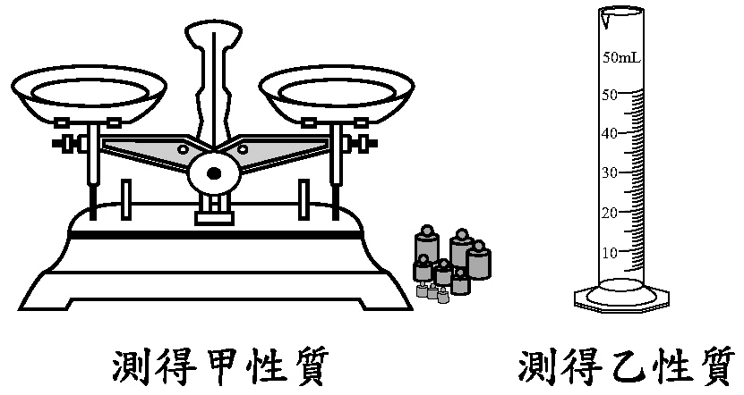

1. 水餃的煮法是：水沸騰了，放入水餃，等水再沸騰，加入一碗冷水；重複水沸騰，加冷水二次，此時便可以將浮起來的水餃撈起來，準備端上桌。  
   根據以上情境，下列敘述何者錯誤？　  
   (A) 水沸騰是一種物理變化 　(B) 水餃熟了是一種化學變化　  
   (C) 混合物的沸點會隨著濃度改變而不同　(D) 水餃浮起來，表示水餃的密度大於水
2. 將裝有6mL水的試管放入冰箱冷凍庫中，1天後取出試管，發現試管中的水已經凝固成冰。下列關於水結成冰的描述何者正確？　  
   (A) 質量不變　(B) 質量變大　(C) 密度不變　(D) 密度變大
3. 有五個大小不同的實心金屬球，分別將這些金屬球丟入水中，利用金屬球排開水的體積來量得這些金屬球的體積（V），  
   並以天平量測其質量（M），最後將結果描繪如附圖。  
   發現圖上各點恰可連成一條直線，且此直線通過原點，  
   則下列哪一個說明來解釋此一現象最合適？　  
   (A) 因為這些金屬球的密度相同　(B) 因為這些金屬球的質量相同　  
   (C) 因為這些金屬球的形狀相同　(D) 因為這些金屬球的體積的相同

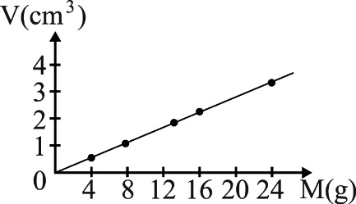

1. 汽油的沸點在70℃～120℃範圍內，依此數據判斷汽油屬於何種物質？　  
   (A) 混合物　(B) 純物質　(C) 雜質　(D) 條件不足，無法判斷
2. 菜中痛進行如附圖步驟的實驗，並根據實驗結果，以量筒中液體的質量與體積繪圖，並延伸出此液體在不同質量時與體積的關係，繪製出的圖應為下列何者才正確？  
   　  
    (A) 　 (B)   
   (C) 　(D)

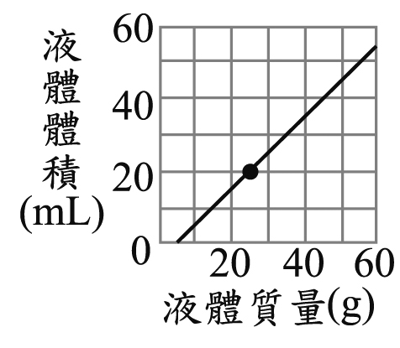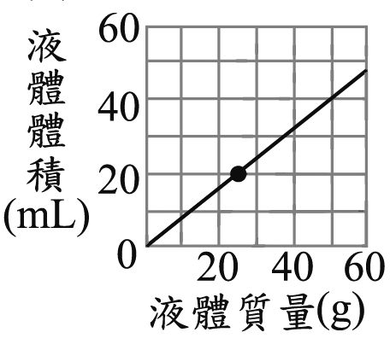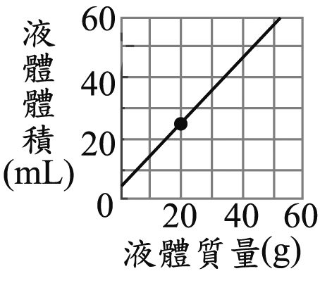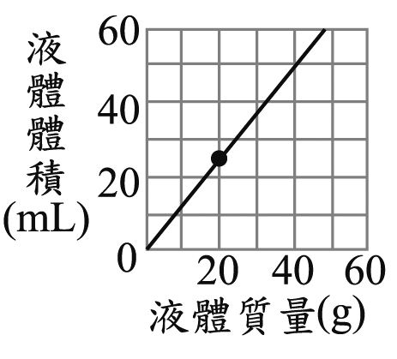

1. 量筒中裝有質量240 g、體積100 mL的某液體；若倒出50 mL，則量筒中剩餘液體的密度是多少g／cm3？ (A) 2.4　(B) 1.24　(C) 1.0　(D) 0.5
2. (甲)密度為1g／cm3的水；(乙)密度為0.8g／cm3的酒精；(丙)密度為1.3g／cm3的果汁。一容量為600cc的杯子，分別裝滿以上三種液體，試問哪一種液體的質量最大？　  
   (A) 甲　(B) 乙　(C) 丙　(D) 一樣大
3. 甲、乙兩物體的質量比為2：3，體積比為1：4，則甲、乙兩物體的密度比為何？　  
   (A) 1：4　(B) 2：3　(C) 3：8　(D) 8：3
4. 把密度小於水的物體放進水中，物體會浮起；把密度大於水的物體放進水中，物體會沉下去。若將體積為10 cm3的A物分別投入裝有50 mL的水、B液的容器後，  
   兩液面的刻度分別為58、60 mL，則A、B及水三者的密度何者最小？  
   　  
   (A) A物　(B) B液　(C) 水　(D) 無法判斷

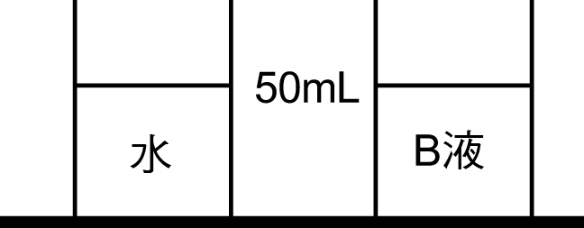

1. 「在常溫常壓下，①番茄紅素為紅色固體，是番茄、木瓜等蔬果中富含的色素，  
    ②為天然的抗氧化劑……」，  
   上述畫底線所提到番茄紅素的性質，屬於下列何者？　  
   (A) 均為物理性質　 (B) 均為化學性質　  
   (C) ①為物理性質、②為化學性質　(D) ①為化學性質、②為物理性質
2. 阿爆不小心將食鹽罐打翻﹐趕忙以掃帚掃起﹐卻混入了地面的沙土。  
   請問若欲將食鹽與沙粒分離，再得回食鹽結晶，下列程序何者不是必要方法？　  
   (A) 溶解　(B) 過濾　(C) 加熱蒸發　(D) 層析



1. 圖為對兩塊銅塊分別進行甲和乙兩種操作的示意圖，  
   關於這兩種操作造成外觀上的改變是否為化學變化，  
   下列判斷何者正確？　  
   (A) 兩種都是　 (B) 兩種都不是　  
   (C) 只有甲操作是　(D) 只有乙操作是
2. (甲)溫度；(乙)氧氣量；(丙)水量；  
   上述何者可以影響氧氣在水中的溶解度？　  
   (A) 甲乙丙　(B) 甲乙　(C) 乙丙　(D) 甲
3. 油漆可以溶於松香水中，松香水在此處屬於下列哪一種物質？　  
   (A) 溶液　(B) 溶質　(C) 溶劑　(D) 以上皆非
4. 為避免白飯變質，煮大量白米飯時，平均一公斤米飯會添加5.7公克的複方食品添加物，則白飯中食品添加物濃度相當於多少ppm？　  
   (A) 0.57　(B) 5.7　(C) 57　(D) 5700
5. 爸爸每天要喝2瓶如附圖標示的啤酒，下列敘述何者正確？  
   　  
   (A) 這瓶啤酒含酒精4.5公克　 (B) 這瓶啤酒含酒精27公克　  
   (C) 爸爸每天喝下0.6公升的酒精　(D) 爸爸每天喝下54毫升的酒精

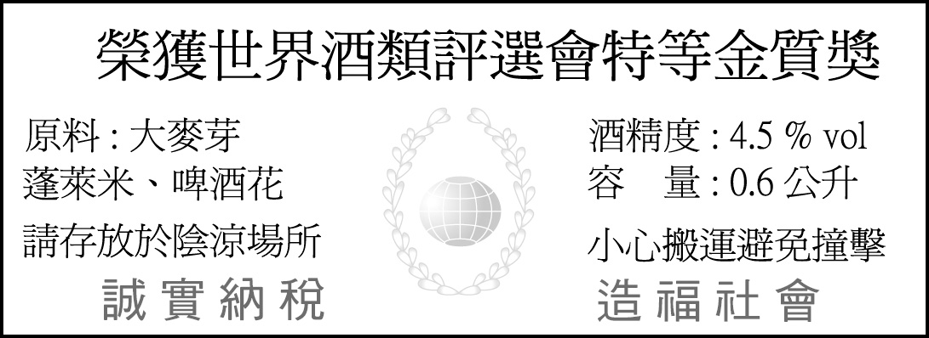

1. 一定溫度下，若將一杯濃度10％食鹽水加入更多水，使其降低至5％，  
   下列關於此溶液的敘述何者正確？　  
   (A) 溶解度增加　(B) 溶解度減少　(C) 食鹽的溶解量增加　(D) 食鹽的溶解量不變
2. 定溫下，甲、乙兩個燒杯各加入不同的水量及糖，經攪拌之後，  
   發現杯底有相同的糖量未溶解，則下列敘述何者錯誤？　  
   (A) 甲、乙兩杯的甜度相同　  
   (B) 若要完全溶解兩杯水溶液杯底的糖，需加入相同水量　  
   (C) 甲、乙兩杯皆為飽和溶液　  
   (D) 甲、乙兩杯已溶解糖的質量相同
3. 茶葉的成分包含茶多酚、維生素、糖類等，可溶於水中而形成芬芳的茶湯。有些茶葉以濾紙包裝如附圖所示。  
   下列敘述何者錯誤？　  
   (A) 糖類在水中溶解屬於化學變化　  
   (B) 清澈的茶湯屬於混合物　  
   (C) 茶多酚、維生素、糖類等物質因顆粒較小，可隨著水穿透茶包　  
   (D) 取得茶湯的過程，包含溶解及過濾

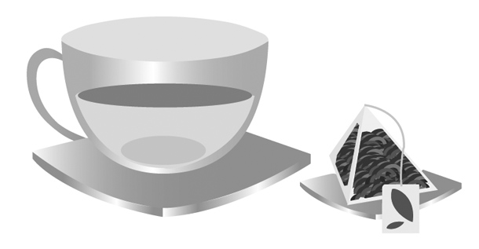

1. 如附圖，有兩杯溫度相同的鹽水，  
   結果發現甲杯比乙杯鹹，  
   於是把甲、乙兩杯混合成丙杯，  
   但發現丙杯中仍有少部分未溶解的鹽。  
   請問：甲、乙、丙之濃度大小關係為何？　  
   (A) 甲＞丙＞乙　(B) 甲＝乙＞丙　(C) 甲＝丙＞乙　(D) 甲＝乙＝丙

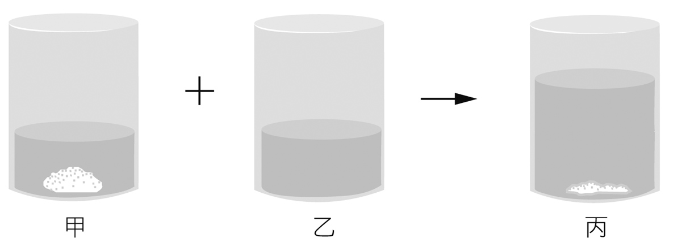

1. 有一罐400 公克的果糖糖漿，包裝外有一張標籤標示著成分，如下所示：  
   品名：高果糖糖漿  
   原料：天然植物性食用澱粉  
   主要成分：糖分75%、水分25%  
   糖主要成分：果糖80%、葡萄糖20%　  
   請問此糖漿中葡萄糖的含量為多少公克？ (A) 320　(B) 300　(C) 80　(D) 60
2. 新冠病毒肆虐，專家要大家用75%（體積百分濃度）的酒精消毒效果最佳。  
   習大大家中恰有一瓶純酒精，請問他可以如何調配成這樣的酒精？　  
   (A) 取100 mL的酒精再加水25 mL　 (B) 取300 g的酒精再加水100 g　  
   (C) 取600 mL的酒精再加水200 mL　(D) 以1：1的比例就可以
3. 附圖(一)是甲、乙兩種物質的溶解度與溫度之關係圖。依據此資料進行溶解度實驗，在各裝有10 g水的X、Y兩杯中，分別加入甲、乙兩種物質，過程中水未蒸發減少，且溶液的溫度維持40 °C，如附圖(二)所示。下列何者最可能是觀察到的結果？  
      
   圖(一) 圖(二)　  
     
   (A) 兩杯都有沉澱　 (B) 兩杯都無沉澱　  
   (C) X杯有沉澱，Y杯無沉澱　(D) X杯無沉澱，Y杯有沉澱

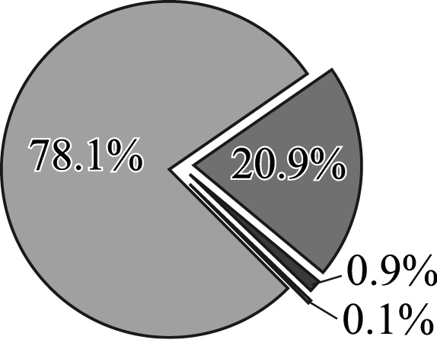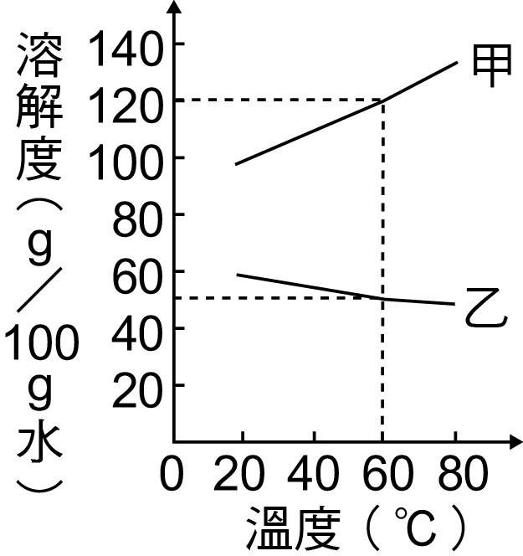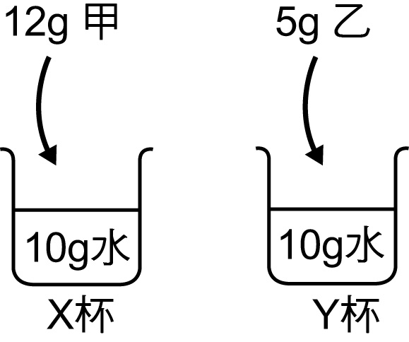

1. 附圖為地球地表附近乾燥空氣的組成百分率率圖，此圖中，所有能與點燃的線香發生化學反應的氣體百分率率之總和，約為多少？　  
   (A) 20.9％　(B) 21.8％　(C) 78.1％　(D) 79.0％
2. 下列氣體的敘述，何者正確？(A) 甲乙　(B) 乙丙　(C) 丙丁　(D) 甲丁  
   (甲)氦氣的密度為所有氣體中最小；  
   (乙)氮氣是空氣中含量最多的氣體；  
   (丙)焊接時，可用氬氣避免金屬氧化；  
   (丁)氖氣可以助燃。
3. 阿妹準備上臺演出，指導老師要她深深吸入一口氣，以緩和緊張的情緒，  
   試問這一口氣中含量最多的氣體是哪一種？　  
   (A) 氫氣　(B) 二氧化碳　(C) 氧氣　(D) 氮氣
4. 搭載儀器以供觀測氣象用的氣球，最好使用下列何者填充，較不易發生爆炸？　  
   (A) 氧氣　(B) 氦氣　(C) 氫氣　(D) 二氧化碳
5. 附圖是以排水集氣法進行兩組氣體製備實驗的示意圖，在實驗一和實驗二開始反應後，就立即以廣口瓶（所使用的廣口瓶規格都相同）收集從橡皮軟管冒出的所有氣體，且實驗一先以甲廣口瓶收集，再以乙廣口瓶收集，實驗二先以丙廣口瓶收集，再以丁廣口瓶收集。完成實驗後，甲～丁這四個廣口瓶中的氧氣含量多寡關係，應為下列何者？ 　  
     
   (A) 丙＞丁＞乙＞甲(B) 丙＞丁＞甲＞乙(C) 丁＞丙＞乙＞甲(D) 丁＞丙＞甲＞乙

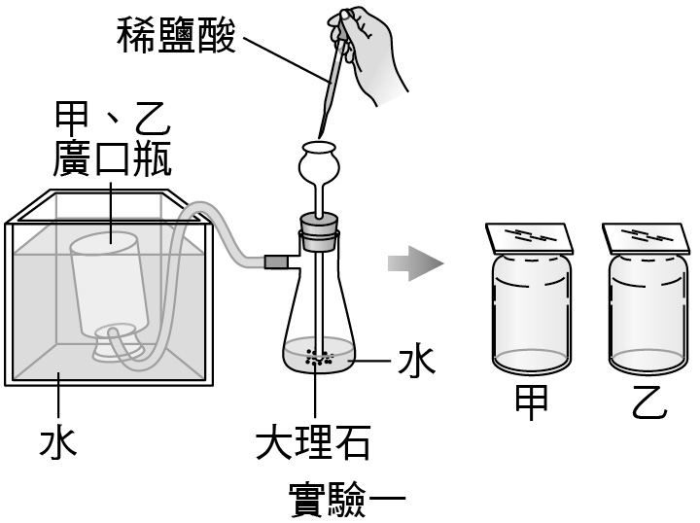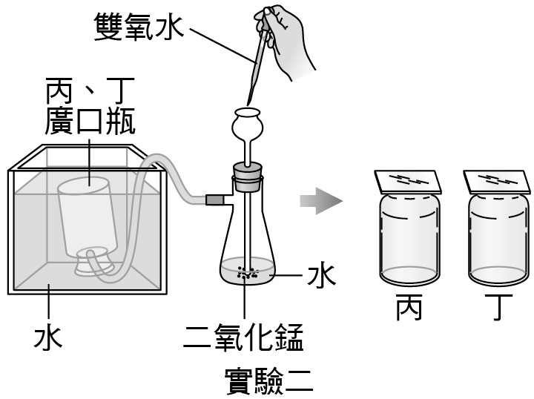

1. 有甲、乙、丙、丁四瓶氣體，已知四瓶氣體分別為二氧化碳、氧氣、氮氣及氫氣，  
   為了正確辨別瓶中的氣體，於是設計以下的實驗步驟：  
   Step1：各瓶中皆插入點燃的線香，結果只有丙瓶氣體使之燃燒更劇烈。  
   Step2：將甲、乙、丁三瓶氣體分別通入澄清石灰水，結果只有甲瓶發生混濁。  
   Step3：若將乙、丁兩瓶打開瓶蓋時，丁瓶須倒立置放，而乙瓶須正立置放，以防止瓶內氣體逸出。  
   則依實驗結果可判定哪一瓶是占空氣含量約五分之四的氣體？  
   　  
   (A) 甲瓶　(B) 乙瓶　(C) 丙瓶　(D) 丁瓶

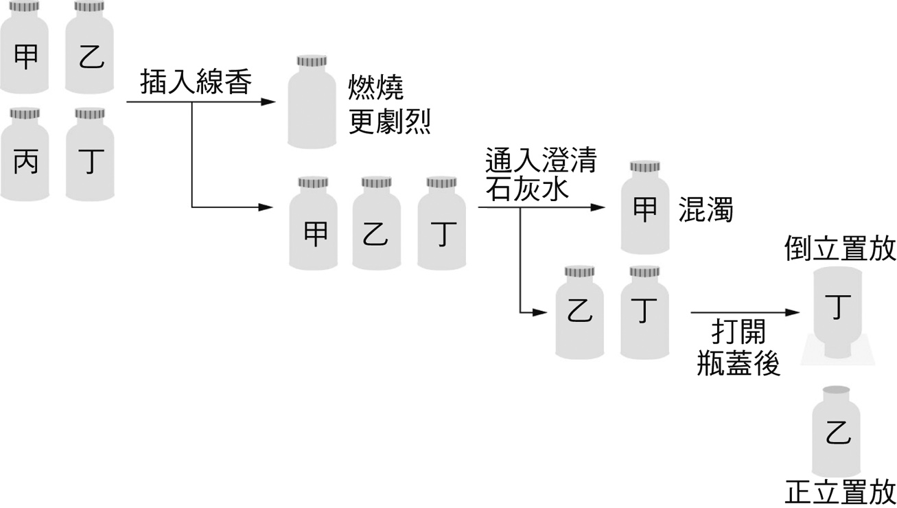

1. 實驗課時，阿文一組四人取分別充滿1大氣壓甲、乙、丙氣體的三支試管，倒插入盛有100 mL水的相同燒杯中，拔開橡皮塞，經一段時間後觀察試管的情況，如附圖所示。若不考慮水的蒸發，則附表內四人對於甲、乙、丙三種氣體在水中溶解度的比較，與收集氣體方法的判斷，何者正確？  
    　  
   (A) 阿文　(B) 阿明　(C) 小薰　(D) 小玉

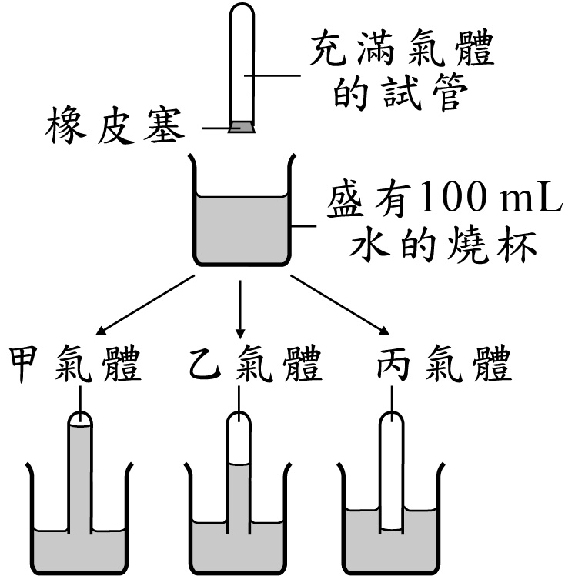

1. 小新有一個容量1000 cm3的寶特瓶，他每晚睡覺前都會在寶特瓶裝水並且放入冷凍庫內，隔天再提著這瓶冰去學校，則大偉最多只能在寶特瓶中裝多少的水，  
   才不會把瓶子撐裂變形？（已知冰的密度為0.92g／cm3）　  
   (A) 860　(B) 920　(C) 1000　(D) 1090

**題組**：

1. 「 三聚氰胺」俗稱「蛋白精」，是一種白色、無味的化工原料，常用於製造美耐皿餐具、建材、塗料等，附表為「三聚氰胺」的部分性質。三聚氰胺本身為低毒性，一般成年人身體可排出大部分的三聚氰胺，不過如果與三聚氰酸並用，會形成無法溶解的氰尿酸三聚氰胺，造成嚴重的腎結石甚至危及性命，所以三聚氰胺並非合法的食品添加劑，不可添加於食品中。請依據題意回答下列問題：  
     
     
   (　　)36.將4 公升的水煮沸後，倒入一大包「三聚氰胺」，完全溶解後，自然冷卻  
    至20 ℃，從鍋中生成「三聚氰胺」的結晶共10克，假設不考慮水的蒸發量，  
    則倒入沸水中的「三聚氰胺」約多少公克？(A)12.4　(B) 22.4 　(C)124 　(D)224  
     
   (　　)37.「毒奶粉」事件，乃因奶粉製造商在嬰兒奶粉中違法添加「三聚氰胺」。衛福部曾訂  
    定人工食品添加標準為2.5 ppm。若70公斤成人累積超過40毫克有致命危險。  
    若持續攝入濃度恰為2.5 ppm的毒奶粉，累積多少公斤時將可能致命？ 　  
    (A)6 　(B)9 　(C)12 　(D)16
2. 阿兩進行測量100克水，在不同溫度下，硝酸鉀的最大溶解量實驗，實驗結束後，將結果繪製成如附圖。請回答下列問題：  
     
     
   (　　)38.在60℃時，取100毫升的水與30公克的硝酸鉀混合並充分攪拌，  
    此時為未飽和溶液，須要將溫度下降至下列何種溫度，才可能使溶液達成飽和？　　  
    (A)20 ℃　　(B) 30 ℃　　(C) 35 ℃　　(D) 40 ℃  
     
   (　　)39.承上題，此時硝酸鉀飽和溶液的重量百分率濃度為何？　　  
    (A) 20／100×100％　　(B) 20／（20＋100）×100％

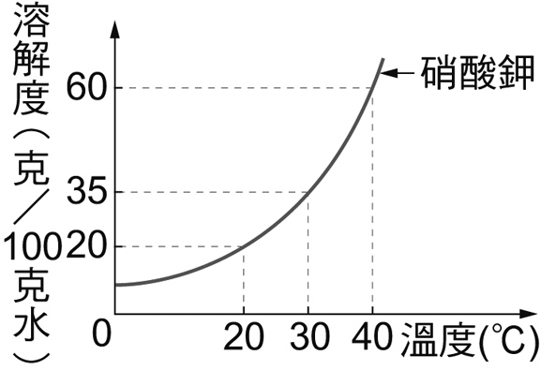

(C) 30／100×100％　　(D) 30／（30＋100）×100％  
  
(　　)40.關於本次實驗的敘述，何者正確？　　  
 (A)水量愈多，硝酸鉀的溶解量愈多  
　　　　 (B)水量是本實驗的操作變因　　  
 (C)溫度愈高，100克水能溶解的硝酸鉀愈多　　  
 (D)溫度是本實驗的控制變因  
  
  
 結束